<a name="top"></a>

Как изменить MTU средствами NetworkManager
Экспорт в PDF
Дата создания: 2022/08/20 16:30 (C) mihanik
<a href='javascript:history.back();'><img src=/lib/exe/fetch.php/level_up.png height=35 width=50></a>
 | О том, что такое MTU можно почитать тут:  - https://ru.wikipedia.org/wiki/Maximum_transmission_unit  - https://habr.com/ru/post/226807/
Обычно MTU имеет размер 1500, но у некоторых провайдеров или при использовании VPN нужно использовать MTU меньшего размера, например, 1400.

Инструкция по изменению размера MTU

Шаг 1
Открываем терминал, становимся суперпользователем (root)
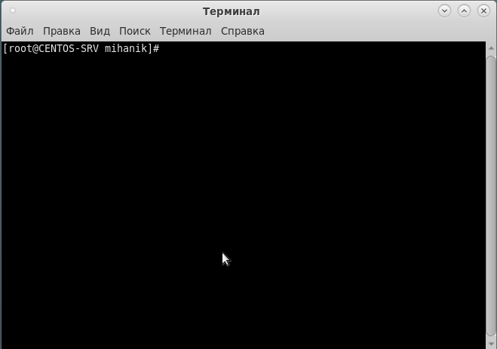

Шаг 2
Для каждого сетевого интерфейса размер MTU можно поменять отдельно.
Выводим список всех интерфейсов командой
nmcli connection show
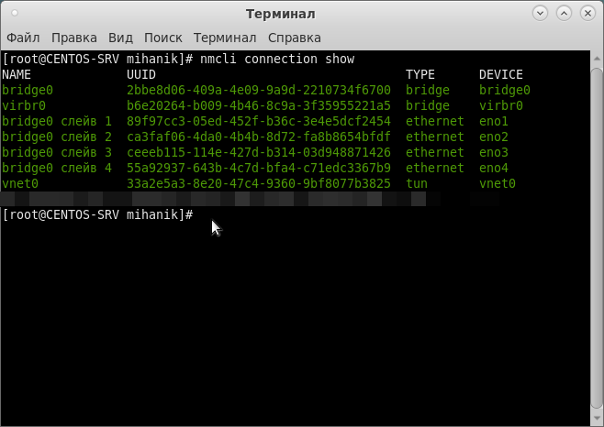
В выведенном списке находим нужный интерфейс.
Для примера возьмём интерфейс bridge0
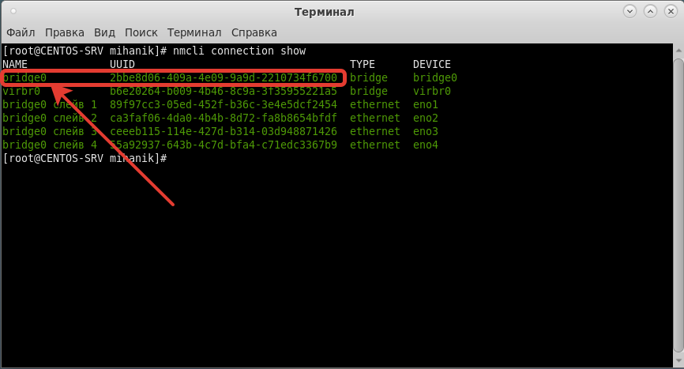

Шаг 3
Для найденного интерфейса изменяем размер MTU следующими командами.
nmcli connection edit 2bbe8d06-409a-4e09-9a9d-2210734f6700
set 802-3-ethernet.mtu 1400
save
quit
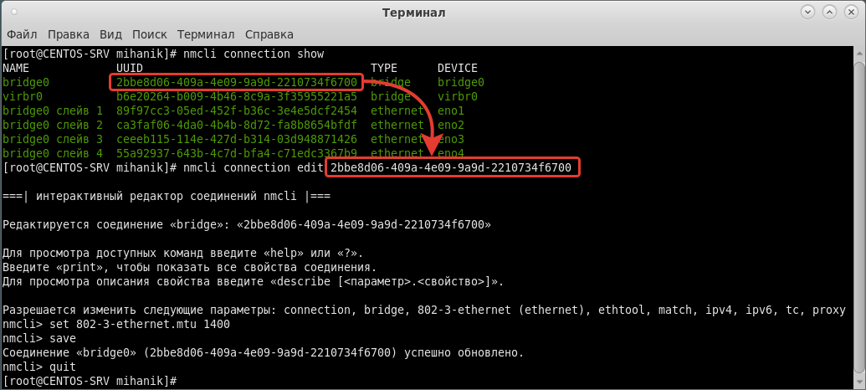

Админу на заметку
Напоминаю, что для примера мы взяли интерфейс bridge0
Все выше перечисленные действия всего-навсего добавляют одну-единственную строчку
MTU=1400
в файл с настройками интерфейса.
/etc/sysconfig/network-scripts/ifcfg-bridge0
Соответственно, всё можно заменить одной командой
echo MTU=1400 >> /etc/sysconfig/network-scripts/ifcfg-bridge0

Ссылки на использованные материалы:
- https://access.redhat.com/documentation/en-us/red_hat_enterprise_linux/7/html/networking_guide/sec-configuring_ip_networking_with_nmcli#sec-Using_the_nmcli_Interactive_Connection_Editor
- https://www.thegeekdiary.com/how-to-configure-and-manage-network-connections-using-nmcli/
Наверх
 | В моей WIKI постоянно ведётся какая-то работа со статьями.  Если у вас возникли вопросы или замечания,  можете их отправлять на почту support@mihanik.net

